Raspberry pi

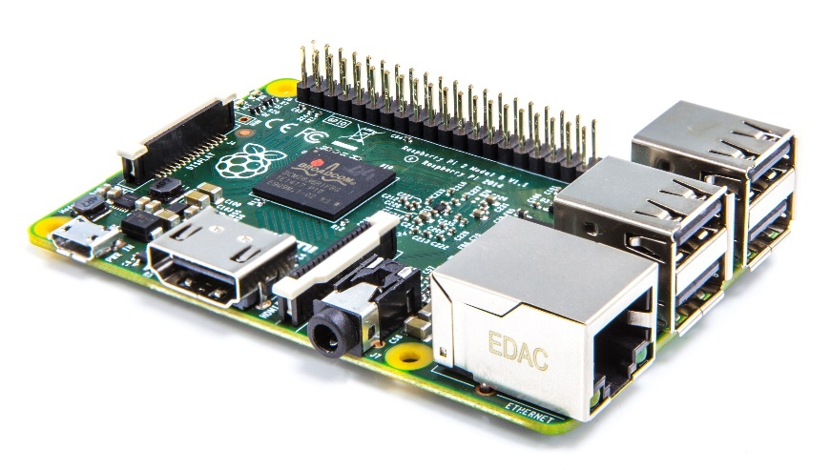

VS

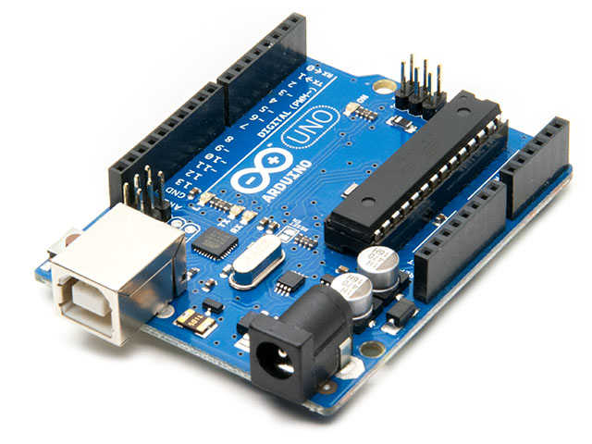

Arduino

Inhoud

2 Inleiding 3

3 Gelijkenissen 3

4 Algemene verschillen 4

4.1 Arduino 4

4.1.1 vorm 4

4.1.2 code 4

4.1.3 I/O pins 4

4.1.4 Prijs 5

4.1.5 Kennis 5

4.2 Raspberry Pi 5

4.2.1 vorm 5

4.2.2 code 5

4.2.3 I/O pins 6

4.2.4 Prijs 6

4.2.5 Kennis 6

4.3 Specificaties 7

5 Wat is het geschiktste voor jouw project? 8

6 Vergelijking code 9

6.1 Een led lamp laten flikkeren 9

6.2 Piezzo buzzer gebruiken 10

# Inleiding

Ik heb allebei de bordjes al gebruikt voor verschillende projectjes. De RP heb ik nog maar reeds dit jaar leren kennen. Vorige jaren had ik al verschillende keren met de arduino gewerkt. Maar wat is nu eigenlijk het verschil tussen de twee? Ze zijn allebei even groot, goedkoop, en het zijn printplaatjes. Ik wil graag mensen die dit document lezen helpen bij hun keuze van printplaat voor hun bepaald project.

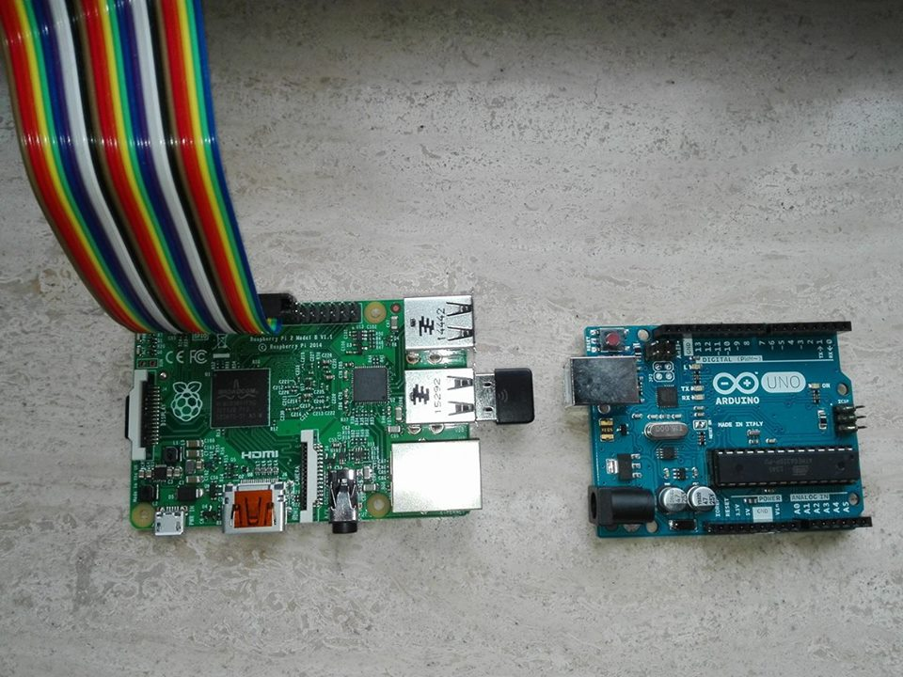

Hier zie je mijn RP en arduino die ik thuis heb liggen. Wat direct opvalt, zijn de draden die aan de pins hangen bij de RP. Dit komt omdat de RP zijn pinnen er uitsteken, in tegendeel met de arduino. Je ook de draden er aan solderen. Toch iets dat je moet weten voor je beslist welk bord je kiest.

# Gelijkenissen

* Goedkoop
* Even groot
* Lijken op het eerste zicht met elkaar
* Je kan externe hardware componenten besturen
* Allebei GPIO pins
* Redelijk gemakkelijk te besturen
* USB ingang (ook nog wel verschil, RP heeft USB host en RP USB voor connectie)

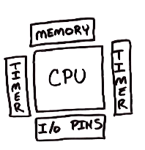

Ze hebben allebei een CPU (Central Processing Unit) dat de instructies uitvoert. Ook hebben ze timers, geheugen en I/O pins. Tussen de I/O pins zit nog wel een groot verschil tussen de twee. Dit wordt later in het document besproken.

# Algemene verschillen

## Arduino

### vorm

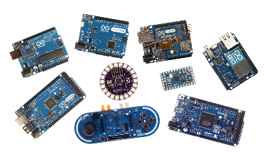

De arduino bestaat in vele verschillende vormen. Ik ga het voornamelijk hebben over de arduino uno. Het is een relatief simpel design met een nog simpelere software structuur. De versies wel hard van elkaar. Het is eigenlijk een programmeerbare **microcontroller**. De enige functionaliteiten die het heeft is wat jij erop programmeert. De vorm is echt gemaakt om gemakkelijk met hardware componentjes te werken zoals sensors en leds.

### code

De code die je schrijft in de IDE (integrated development enviroment) is de enige code die draait op zijn chip. Er is geen omzetting van de code , geen besturingssysteem en geen firmware (software die in hardware in geprogrammeerd is). De arduino maakt gebruik van programmeertalen C en C++. De code wordt gecompileerd naar machinetaal en dat wordt daarna gedraaid op de arduino zelf.

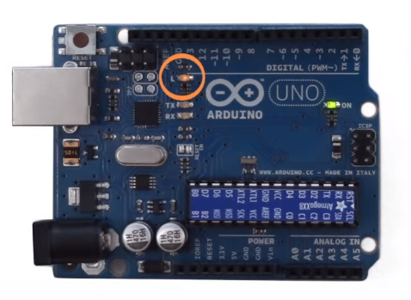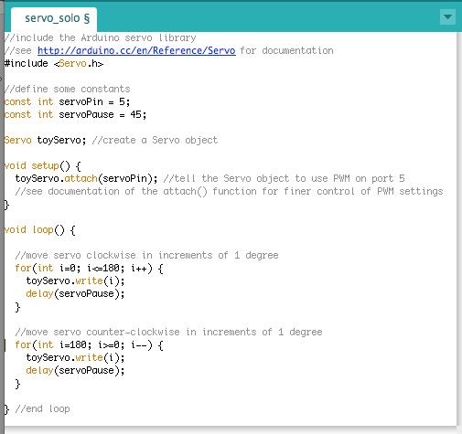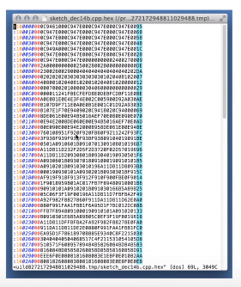

### I/O pins

Ze hebben een sterke I/O geschiktheid dat externe hardware direct kan draaien. Je kan je draadjes er direct insteken.

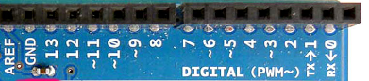

### Prijs

De arduino kost rond de 25 euro. Je moet wel rekeninghouden dat je voor vele functionaliteiten zoals WIFI, ethernet, bluetooth, … extra arduino shields moet aanschaffen. Deze zijn redelijk prijzig. Het is wel goedkoper om de basic arduino te kopen als je het enkel wil gebruiken om ledjes/sensors/… simpele acties wil laten uitvoeren of als je bijvoorbeeld met je kinderen wat basis proefjes wilt doen.

Je hebt geen kit nodig enkel de draad en het bordje en je bent klaar om te werken. In tegenstelling tot de raspberry pi waar je een HDMI kabel , SD kaartje , toetsenbord , muis, … voor nodig hebt.

### Kennis

De arduino is zeer gemakkelijk te gebruiken. Persoonlijk vind ik het makkelijker om met een arduino te werken dan met een raspberry pi. Omdat je gewoon basis C++ code kan gebruiken. Daarna steek je hem gewoon in en upload je de code naar het bordje en het werkt. Voor de arduino is zeer weinig kennis vereist een beetje basis coderen en je kan ermee werken.

## Raspberry Pi

### vorm

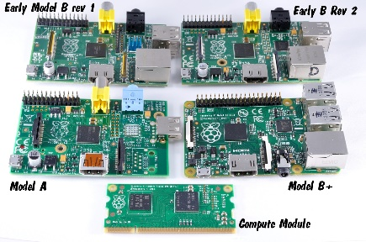Bij de raspberry pi heb je ook veel verschillende vormen maar dit zijn voornamelijk altijd verbeterde versies. Ze verschillen niet veel van elkaar. De RP is eigenlijk een Single Board Computer. Er is een processor , audio en video poorten , USB (host) , Ethernet, SD kaart, HDMI poort en GPIO pinnen (die een beetje verschillen van die van de arduino). Je kan eigenlijk zeggen dat dit een soort minicomputer of **microprocessor** is.

### code

Je schrijft nu geen code die de hardware direct controleert (zoals de arduino), maar je schrijft echt programma’s die gedraaid worden in een besturingssysteem. Het besturingssysteem is Linux.

### I/O pins

Ze hebben zwakke I/O die transistors nodig hebben om de meeste hardware de draaien. Maar ze zijn wel goed in processing. Je moet nog wel de draadjes eraan solderen of female to female connectors kopen om de pins te gebruiken.



### Prijs

De raspberry pi komt neer rond de 30 euro maar je moet wel in rekening houden dat je direct HDMI aansluiting, ethernet aansluiting en 4 USB ingangen hebt. Er is tegenwoordig ook een ‘Raspberry PI zero’ op de markt die maar 5 dollar kost , maar die heeft wel enkel de basis fucntionaliteiten.

meer hierover: <https://www.raspberrypi.org/blog/raspberry-pi-zero/>

De kosten van een kitje met alles erop en eraan kosten wel duurder als de arduino maar je hebt natuurlijk wel een SD kaartje en HDMI kabel erbij , die kan je ook nog voor andere devices gebruiken.

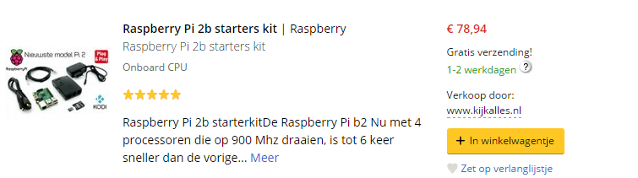

### Kennis

Ik vind de raspberry pi iets moeilijker te gebruiken. Je kan wel veel verschillende programmeertalen gebruiken. Je moet ook de code in een script steken en die script dan runnen (wat al iets complexer is dan bij de arduino, als je nog geen kennis hebt van programmeren).

## Specificaties

Dit is een tabel waar je de verschillende specificaties tussen de 2 kunt zien. Op het eerste zicht is de raspberry pi veel beter en sterker dan de arduino. Maar je moet altijd in gedachten houden voor welk project je welk bord gebruikt.

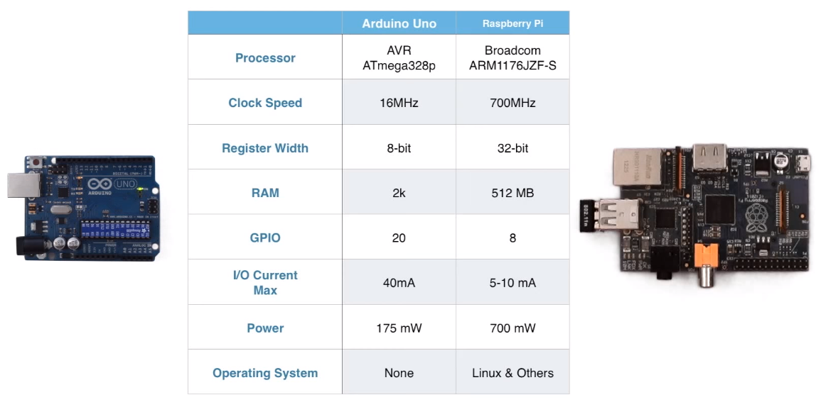

# Wat is het geschiktste voor jouw project?

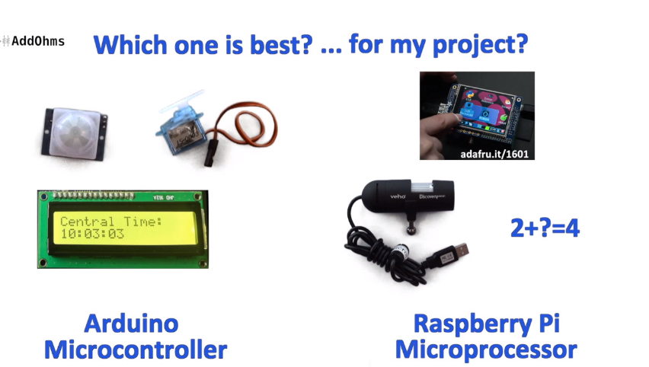

Arduino : voor projecten waar je dingen moet controleren zoals motortjes, sensors, karakter LCD’s.

Raspberry Pi : voor projecten met video/camera, complexe wiskunde en grafische interfaces.

Beiden hebben hun plaats in de elektronische wereld, geen van beiden is perfect, en geen van beide is 100% geschikt voor een bepaald project. Maar toch wanneer je applicatie meer gaat om het controleren van dingen is de arduino een betere keuze. Als je heel veel data moet processen dan kan je beter de RP kiezen.

# Vergelijking code

## Een led lamp laten flikkeren

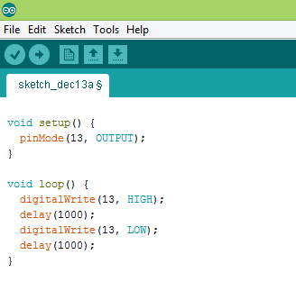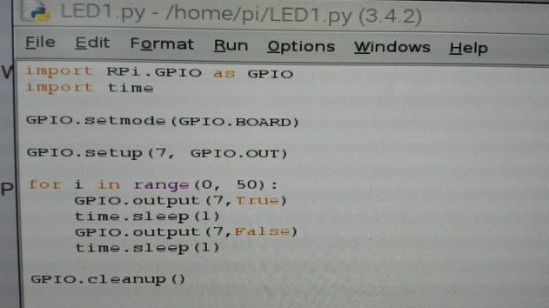

Je ziet hier duidelijk het verschil tussen een microcontroller en microprocessor. Bij de code van de raspberry pi zie je dat je echt processen/functies moet schrijven om de code te runnen terwijl bij de arduino de acties constant in een loop worden uitgevoerd. Je ziet dat voor een actie als dit de arduino veel simpelere en kortere code heeft.

## Piezzo buzzer gebruiken

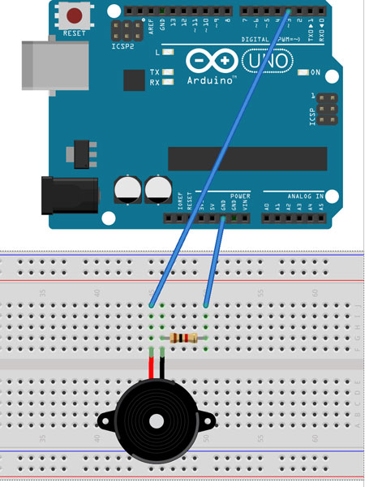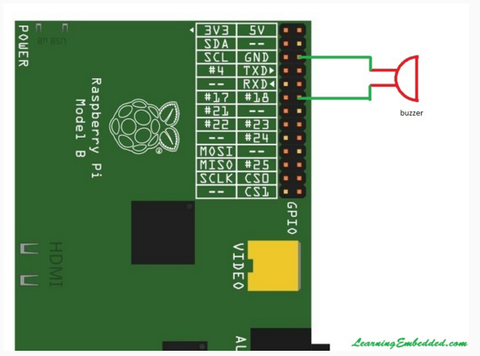

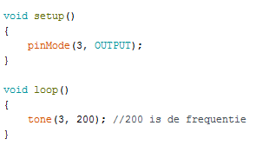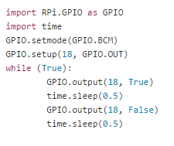

Bronnen

<https://codeduino.com/information-and-news/hardware/arduino-vs-raspberry-pi/>

<http://www.digitaltrends.com/computing/arduino-vs-raspberry-pi/>

<https://www.youtube.com/watch?v=7vhvnaWUZjE>

<http://www.bol.com/>

<http://readwrite.com/2014/05/07/arduino-vs-raspberry-pi-projects-diy-platform>

<http://www.learningembedded.com/raspberry-pi/raspberry-pi-buzzer-interfacing/>

<http://shallowsky.com/arduino/class/buzzer.html>